**Sobre diagrama de atividade**

Muitas vezes precisamos representar as atividades de um ator/funcionalidade dentro do sistema, caminhos que ele pode tomar, etc. Um bom exemplo é o próprio aluno quando entra em um curso: ele pode assistir um capítulo ou ir para o fórum tirar dúvidas. Se ele assistiu um capítulo, ele verá um vídeo e responderá um exercício. Se ele teve dúvida, ele vai abrir a dúvida. Quando acabar, ele vai então dar feedback para um colega, ao mesmo tempo que ele o avalia. E aí, o processo acaba. No fórum, ele verá as questões e participará de alguma delas.

Veja como temos N caminhos diferentes de acordo com as escolhas do usuário. E é isso que modelaremos aqui, com os chamados **diagramas de atividades**.

A primeira notação que você deve conhecer é o círculo, que indica o início. E aí, por meio de setas, vamos indicando os caminhos que o aluno pode tomar. O primeiro deles é "Entrar em um curso":

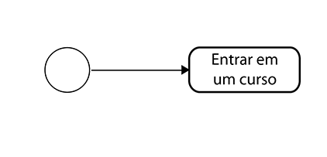

Depois de entrar em um curso, ele tem duas opções: ir para o fórum ou assistir um capítulo. Como representamos a opção de fluxo? Basta puxar duas setas, uma para cada possível caminho diferente.

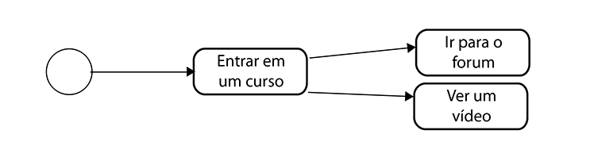

Em seguida, o aluno resolve um exercício. O que pode acontecer agora, é que ele pode ter uma dúvida. Se ele tem uma dúvida, o caminho a ser seguido é um. Caso contrário, o caminho é outro. Usamos um losango para representar esse "se/if". No losango, puxamos duas setas, uma para cada possível caminho. É comum também colocarmos uma descrição da condição que é representada por aquele losango:

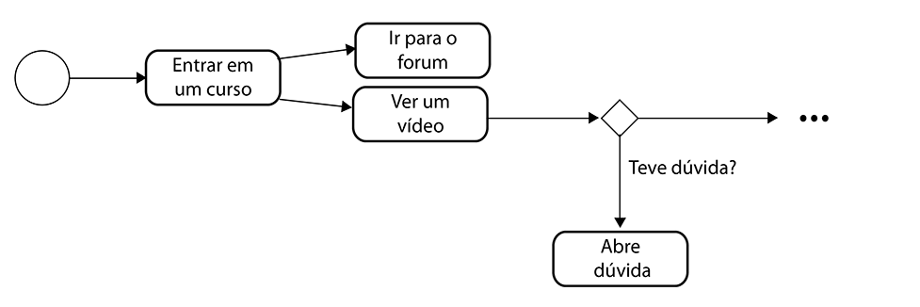

Em seguida, com ele abrindo ou não uma dúvida, o próximo passo é dar feedback e uma nota para o colega. As duas coisas devem acontecer ao mesmo tempo. Para indicar simultaneidade, usamos uma "barra":

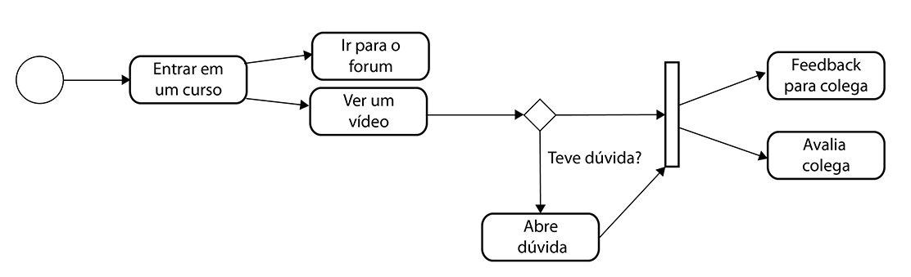

Depois disso o processo acaba. Representamos o fim, com uma bola pintada dentro. Veja o diagrama total:

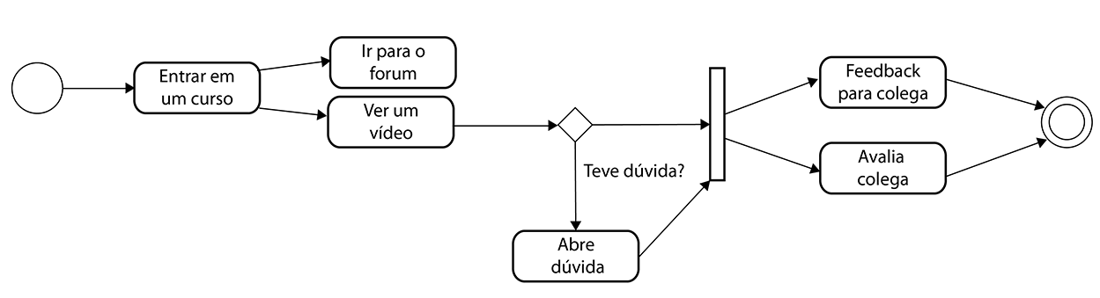

Esse é um bom exemplo de um diagrama de atividades. Nele, representamos atividades que acontecem ao mesmo tempo, decisões, e etc. Veja como esse tipo de diagrama é excelente para se mapear um processo. E veja que ele é bem simples de ser entendido.